Поради батькам,
які допомагають дітям учитись
- Намагайтеся займатися з дитиною так, щоб вона не нудьгувала під час занять. Інтерес — найкраща з мотивацій.
- Повторюйте вправи. Розвиток розумових здібностей дитини визначають час і практика. Якщо якась вправа не виходить, зробіть перерву, поверніться до неї пізніше або запропонуйте дитині легший варіант завдання.
- Не виявляйте зайвої тривоги з приводу недостатніх успіхів і незначного просування або навіть деякого регресу вашої дитини.
- Будьте терплячими, не поспішайте, не давайте дитині завдань, що виходять за межі її інтелектуальних можливостей.
- У заняттях з дитиною треба знати міру. Не змушуйте дитину виконувати вправу, якщо вона весь час крутиться, стомилася, неврівноважена. Спробуйте визначити межі витривалості дитини, збільшуйте тривалість занять щоразу на невеликий відтинок часу.
- Бажано використовувати ігрову форму занять, оскільки діти погано сприймають чітко регламентовані, повторювані, монотонні заняття.
- Уникайте несхвальної оцінки, знаходьте слова підтримки, частіше хваліть дитину за терпіння, наполегливість тощо. Ніколи не порівнюйте дитину з іншими дітьми. Формуйте в неї впевненість у своїх силах, високу самооцінку.

Золоті правила для батьків
• Більшість дітей — «звичайні». Не робіть зі своєї дитини вундеркінда, окреслюючи непосильні вимоги, орієнтуючи на недосяжні еталони. Дитина повинна частіше відчувати задоволення від того, що вона щось може, ніж тривожитися з приводу того, чого не може зробити.
• У різних дітей — різні здібності (розумові, художні, математичні, організаційні, вольові, чуттєві). Здібності треба розвивати! Але ваше перше завдання — визначити оптимум вашої дитини. Не орієнтуйте навіть найбільш здібну дитину на винятковість. На цьому шляху її чекає розлад із самою собою, бо завжди поруч знайдеться хтось більш обдарований, працелюбний. Реалізувати себе в житті може лише активна дитина. Виховуйте людину дій, вчинку.
• Дозволяйте дитині ризикувати. Залишайте за нею право на помилки, але вчіть самостійно їх виправляти.
• Не повчайте у незнанні! Правильно виховувати може лише той, хто знає дитину — розуміє її чесноти і вади, відчуває її настрій, добре орієнтується в її інтересах, смаках, цінностях, звичках, здібностях.
• Не змішуйте поняття «хороша» і «зручна» дитина! Хороша живе своїми думками і почуттями інших (тобто самостійна і чуйна). Зручна — це дитина, яку дорослі «пристосували» до себе — слухняна, підкоряється вимогам, безвольна.
• Викорініть зі своєї практики вираз: «Роби, якщо я вимагаю». Замініть цю форму вимоги іншою: «Роби, тому що цього не можна не зробити». Зростаючи, особистість повинна звикнути до виконання вимог не на догоду зовнішньому розпорядженню, а тому, що вони розумні, доцільні...
• Довіряйте дитині. Людина, яка виростає в довірі, іде по життю спокійно — вона відкрита, товариська, доброзичлива. Будьте терплячими! Ставтеся терпляче до дитячих проявів: процес розвитку є випробуванням не лише для дорослих, а й для самої дитини. Виховуйте її вимогливою любов'ю.
• Ніколи не кажіть, що за всіма життєвими проблемами не лишається часу на виховання дитини. Ви виховуєте її щоденно своїм ставленням до життя, системою своїх цінностей, своїми виборами. Ви виховуєте дитину своєю присутністю, поглядом, жестом, посмішкою...
• Будьте відповідальними! Безпечність — механізм, який продукує борги перед долею дитини, перед її сьогоденням і майбутнім. Відповідальний вихователь передбачає наслідки своїх слів, своїх дій. Оцінюючи результат, учинок, властивість дитини, вказуйте не лише на те, чим ви незадоволені, а на те, що вам подобається в ній. Не порівнюйте її з однокласниками, з братиками чи сестричками. Усі діти різні!
• Порівнюйте дитину в її динаміці — якою вона була вчора, якою є сьогодні, якою може бути завтра. Тобто порівнюйте особистість, яка зростає, з нею самою.
• Не ставтеся до дитини зневажливо.

Рекомендації для батьків
щодо запобігання суїцидам

- Поважайте дитину, цінуйте в ній особистість, зважайте на її думку, інтереси, потреби.

- Коли скандал між вами і дитиною уже розгорівся, зумійте зупинитися, змусьте себе замовкнути, навіть якщо ви тисячу разів маєте рацію.

- У стані афекту підліток є вкрай імпульсивним. Та агресія, яку він виявляє щодо вас, миттєво обернеться проти нього самого. Будь-який гострий предмет, що потрапить під його руку, ліки у вашій аптечці, – все це стане реально небезпечним, загрозливим для його життя.

- Не кричіть! Не розпускайтеся! Не ображайте дитину! Адже дитина дійсно може подумати, що ви її ненавидите. Вона буде в розпачі, а ви, глухий від власного галасу, її крику про допомогу не почуєте.

- Вчасно намагайтеся помітити в дитині депресивний стан, завжди чесно кажіть їй про велику цінність життя.

- Рятуйте дитину від самотності.

- Розширюйте коло спілкування своєї дитини.

- Довіряйте дитині, сприяйте відвертим розмовам між вами.

- Пам’ятайте, що в суїциді дитини майже завжди винен дорослий.

- Своєчасно звертайтеся по допомогу.
Десять правил для батьків
1. Любіть свою дитину. Радійте її присутності, приймайте її такою, яка вона є, не ображайте, не принижуйте, не підривайте її впевненість у собі, не карайте несправедливо, не позбавляйте своєї довіри, дайте привід любити вас.
2. Охороняйте свою дитину. Захищайте від фізичних і душевних небезпек, коли треба жертвуючи своїми інтересами і жертвуючи своїм життям.
3. Будьте позитивним прикладом для своєї дитини. Прищепіть повагу до традиційних цінностей, самі живіть згідно з ними. Нехай у вашій сім'ї побутують чесність, скромність.
4. Пограйтеся зі своєю дитиною.Приділяйте їй якомога більше часу, розмовляйте з нею, грайтеся так, як їй подобається, її гру приймайте всерйоз.
5. Працюйте зі своєю дитиною. Допомагайте їй, коли вона намагається брати участь у роботі вдома.
6. Покажіть дитині можливість і межі людської свободи. Давайте дитині можливість набути свого досвіду, навіть якщо це пов’язано з певним ризиком.Надмірна опіка призводить до того, що дитина нерідко стає соціальним інвалідом.
7. Привчайте дитину бути слухняною. Дитину треба заохочувати до додержання встановлених правил.
8. Дитина «живиться,як і дорослий, переживаннями, що дають їй змогу орієнтуватись у подіях, ознайомитися з життям інших людей і з навколишнім світом.
9. Дозвольте дитині набути життєвого досвіду. Хай навіть не безболісно, але самостійно.
10. Чекайте від дитини тільки таких міркувань та оцінок, на які вона здатна у своєму віці, за свого розвитку і життєвого досвіду.

Десять правил виховання дитини!!!

1.ЛЮБИ СВОЮ ДИТИНУ!Радій, що вона є, сприймай її такою, яка вона є, не ображай її, не принижуй, не підривай її впевненості в собі, не карай несправедливо, не відмовляй у своїй довірі, дай дитині привід любити тебе.
2.ОБЕРІГАЙ СВОЮ ДИТИНУ!Захищай її від фізичних та моральних небезпек навіть тоді, коли доводиться поступатися власними інтересами чи навіть ризикувати власним життям.
3.БУДЬ ГАРНИМ ПРИКЛАДОМ ДЛЯ СВОЄЇ ДИТИНИ!Прищепи Їй повагу до традиційних цінностей, сам живи у злагоді з ними, стався до дитини з почуттям відповідальності. Дитині потрібна дружна родина, в якій шанують і люблять старих, підтримують щирі стосунки з ріднею та друзями. Дитина повинна жити в такій сім’ї, де панує правда, чесність, скромність та гармонія.
4.ПОГРАЙСЯ 3І СВОЄЮ ДИТИНОЮ!Знайди для неї час, розмовляй із нею, грайся, як це їй подобається, сприймай її забави серйозно. Ознайомся зі світом її уявлень.
5.ПРАЦЮЙ РАЗОМ 3І СВОЄЮ ДИТИНОЮ!Допомагай дитині, коли вона хоче взяти участь у роботі. Коли дитина вже підростає, привчай її бути учасником усіх господарських справ. Під час дозвілля та канікул дитина повинна теж підтримувати активну діяльність як у школі так і вдома.
6.ДОЗВОЛЬ ДИТИНІ НАБУТИ ЖИТТЄВОГО ДОСВІДУ. Дитина визнає лише той досвід, який вона впізнала особисто. Твоя власна досвідченість часто буває зайвою для твоєї дитини. Дай їй можливість нагромадити власний досвід, навіть коли це пов’язано з певним ризиком. Дитина, що її надміру оберігають, дитина, застрахована від будь-якої небезпеки, часом стає соціальним інвалідом.
7.ПОКАЖИ ДИТИНІ ПЕРЕВАГУ НА МЕЖІ ЛЮДСЬКОЇ СВОБОДИ!Батьки повинні розкрити перед дитиною чудові можливості розвитку та утвердження людської особистості відповідно до особистостей кожного. Водночас дитині слід показати, що будь-яка людина має визнавати й дотримуватися певних меж в своїх вчинках як у родині, так і в колективі, в суспільстві; додержуватися законів і правил співжиття.
8.ПРИВЧАЙ ДИТИНУ БУТИ СЛУХНЯНОЮ !Батьки зобов’язані слідкувати за поведінкою дитини, скеровувати її так, щоб її вчинки не задавали прикрощів ні їй самій, ні іншим.
9.СПОДІВАЙСЯ ВІД ДИТИНИ ЛИШЕ ТАКОЇ ДУМКИ ЧИ ОЦІНКИ, НА ЯКУ ЗДАТНА ВІДПОВІДНО ДО СТУПЕНЯ ЗРІЛОСТІ ТА ДОСВІДУ!Дитині потрібно час, щоб навчитися орієнтуватися в цьому складному світі. Допомагай їй, як тільки можеш, вимагай від неї власної думки або самостійного висновку лише в тому разі, коли вона здатна на це відповідно до ступеня свого розвитку та набутого досвіду.
10.ДАЙ ДИТИНІ МОЖЛИВІСТЬ ДІСТАТИ ТАКІ ВРАЖЕННЯ, ЩО ЗГОДОМ МАТИМУТЬ ЦІННІСТЬ СПОГАДІВ!Дитина "живиться" так само, як і дорослі враженнями. Вони дають їй можливість ознайомитися з життям інших людей та з навколишнім світом.
Декларація прав дитини
(звернення дітей до дорослих)

- Ми — дітисвіту. Хто б не булинашібатьки, де б ми не жили і в що б не вірили, поводьтеся з нами як з рівними. Ми гідні того, щоботримувати все найкращез того, щоможедатисвіт.
- Захищайте нас, щоб ми малиможливістьростигідно й вільно.
- Нехай у нас буде ім'я і земля, яку ми можемоназватисвоєю.
- Ми не маємомерзнути, і в нас маєбути завждидах над головою. Забезпечтенас їжею та місцем для ігор. Якщо ми захворіємо, то нам потрібен догляд.
- Якщо у нас є проблеми у фізичномучирозумовомурозвитку, Ви щебільшедбайте про нас і враховуйтенаші потреби.
- Дайте нам змогужити в сім'ї. Якщосім'я не можепіклуватися про нас, то візьміть нас до себе.
- Добре навчайте нас, щоб ми моглибути щасливими та плідно прожили життя.Проте дайте нам можливістьігратися, щоб ми самінавчалися.
- Нехай у важку годину ми будемопершими, кому видопоможете. Майбутнєсвітузалежитьвід нас.
- Захистіть нас віджорстокості й відтих, хтоможепогано з нами поводитися.
- Ростіть нас в умовахтерпимості, свободи і любові. Коли ми виростемо, то пропагуватимеморозумінняміж народами.
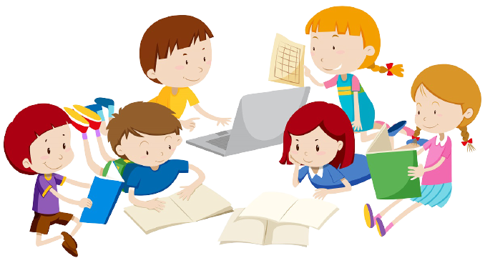
Всі діти – різні

- Немає нездібних – є ті, хто опановує по-іншому!
- Немаєімпульсивних – є безпосередні!
- Немаєагресивних – є напористі!
- Немаєповільних — є розважливі!
- Немаєледачих — є розслаблені!
- Немаєбоязких — є обережні!
- Немаєгіперактивних — є енергійні!
- Немаєнезрілих — є ті, якірозквітаютьпізно!
- Немаєдратівливих — є чутливі!
Немаєвпертих — є наполегливі!

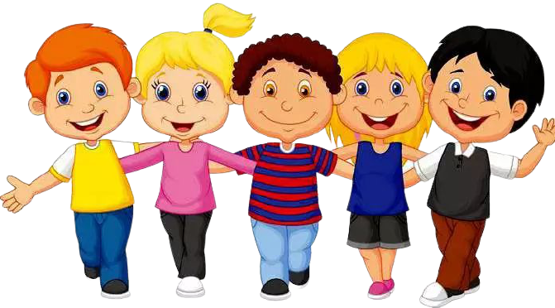
Поради батькам
НЕ РЕКОМЕНДУЄМО
- Не перебивайте дитину, не говоріть, що ви все зрозуміли, не відвертайтеся, поки дитина не закінчила розповідати, — іншими словами, не дайте їй запідозрити, що вас мало цікавить те, про що вона говорить.
- Не ставте занадто багато запитань.
- Не примушуйте дитину робити те, до чого вона не готова.
- Не змушуйте дитину робити що-небудь, якщо вона крутиться, втомилася, засмучена.
- Не вимагайте занадто багато — пройде чимало часу, перш ніж дитина привчиться самостійно прибирати за собою іграшки чи упорядковувати свою кімнату.
- Не слід постійно виправляти дитину, постійно повторюючи: «Не так, перероби».
- Не говоріть: «Ні, вона не червона», краще скажіть: «Вона синя».
- Не треба критикувати дитину віч-на-віч, тим більше не слід цього робити в присутності інших людей.
- Не треба встановлювати для дитини безліч правил: вона перестане звертати на них увагу.
- Не очікуйте від дитини розуміння усіх логічних правил; усіх ваших почуттів; абстрактних міркувань і пояснень.
- Не виявляйте підвищеного занепокоєння з приводу кожної зміни в дитині вперед чи деякого регресу.
- Не порівнюйте дитину ні з якими іншими дітьми: ні з її братом (сестрою), ні із сусідами, ані з її приятелями чи родичами.
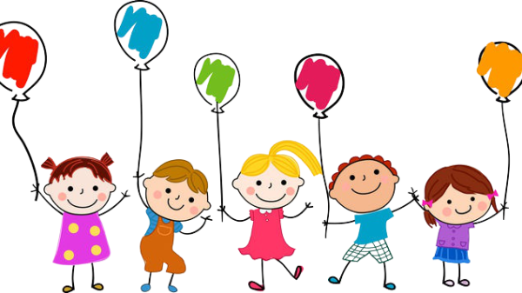
- Частіше радьтеся з фахівцями, іншими батьками, читайте книги з питань виховання

ВИСЛОВИ, ЯКИХ НІКОЛИ НЕ ПОВИННА
ЧУТИ ВАША ДИТИНА:
- «Підеш в школу, – ще довідаєшся», «Може там з тебе людину зроблять»
- «Мені такий хлопчик (таке ледащо…) не треба …!»
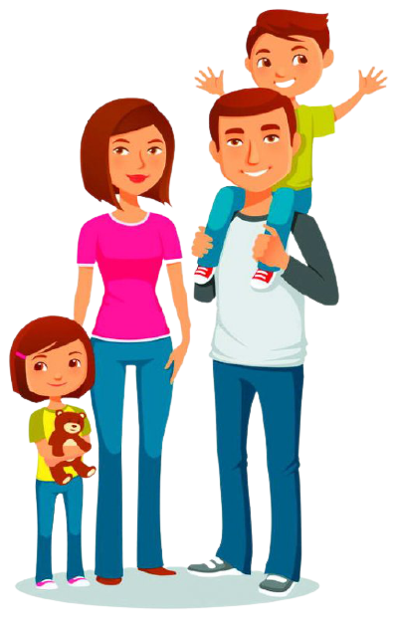
- «Вчитель не такий», «Клас не підходящий, – не такий, як сусідній», «Школа взагалі гірше, ніж та (якась!)»
- «Перестань! Сядь і посидь! Набрид, мотаєшся отут перед очима!»
- «Дай здачі, чого сидиш?», «Вдома ти он яка швидка, а як без мене, то нічого не варта…»
- «А чого від нього чекати гарного? Він же…»
- «То й що, що вчителька казала писати ось тут, а я тобі кажу…», «Хай собі каже вчителька, а в нас немає часу ходити на вулицю, дивитись на ту берізку… Ще чого!..»
- «І що ти за дитина така! Он у інших діти як діти…»
- «Поклади на місце! Пам’ятаєш, як минулого разу… Втомилася я вже прибирати після тебе…»
- «І коли ти вже… До тебе треба п’ять няньок, щоб витримати…», «Скільки це може продовжуватися…»
- «Ти в мене найкраща, найгарніша, не те що та Тетянка… Ніколи нічого в неї нема: ні фарб, ні клею.. Не дружи з нею…».

ВИСЛОВИ, ЯКІ ХОТІЛА Б ПОЧУТИ ВАША ДИТИНА:
«Ти мені дуже допоміг!» «Ти нас так порадувала! Ми знаємо, що ти нас не підведеш!»
«Я подумала, а що як нам зробити отак… Знаєш, а в бабусі виходить саме так, як ми хочемо, але вона робить трохи інакше…»
«Я тебе так люблю… Ти нам дуже потрібна…»
«Ми з татом хочемо, щоб … , тому, що….»
«Я в тебе вірю…», «Подумай ще раз,… я теж колись зробила таку саму помилку…»
«Якщо вчителька саме так просила написати, то звичайно, звісно ж…»
«А ти подякувала Сергійку за фарби ?... А чому ти не запропонував Толі свою допомогу…. Я зробила б так…»
«Колись давно я теж була у схожій ситуації… Знаєш, я подумала, може й тобі так зробити…»
«Давай з татом порадимося… Разом ми вигадаємо найкращий вихід…»
«Мені було б приємно, якби ти… А бабуся мені вже давно казала, що дуже зраділа б, якби..»
«У тебе сьогодні такий войовничий настрій… То може оголосимо війну бруду й пилу … Допоможеш мені…»
«В тебе таке непросте домашнє завдання. Ти розумний хлопчик, впорався. Але додавши ще й охайності, вийде ідеально… Що, як ми зробимо так…»
«Пам’ятаєш, як минулого разу я тебе хвалила, мені так сподобалось. Зроби й цього разу так, щоб я тебе похвалила…»


Пам'яткадобрихбатьків
- Не чекайте, щовашадитина буде такою, як ви. Або такою, як вихочете.Допоможітьїй стати не такою, як ви, а собою.
- Не думайте, щодитина ваша. Вона — Божа.
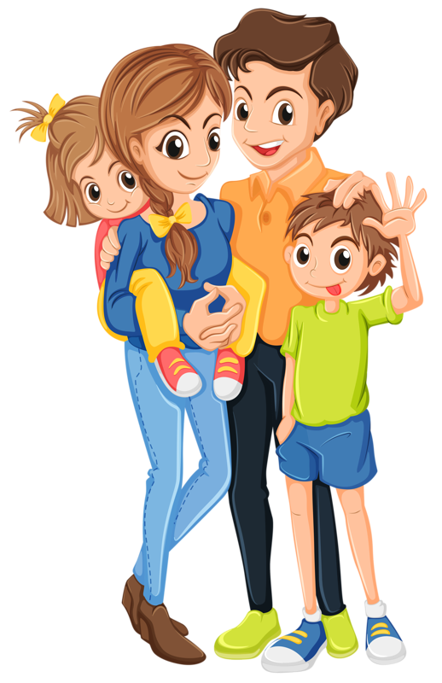
- Не вимагайте для дитини плати за все, щовидлянеїробите. Ви далидитиніжиття — як саме вона можевіддячити вам? Вона дастьжиттяіншому,той третьому: ценезворотний закон вдячності.
- Не ображайтедитину, щоб в старостіне їстигіркогохліба. Бо, щопосієш,те й пожнеш.
- Не ставтесь до дитячих проблем зверхньо: ноша життя дана кожному згідно з його силами, і будьте певні, щодитиніїї ноша не легша, ніж вам ваша. А може й важча, бо у дитинище нема звички.
- Не принижуйтедитину! Пам'ятайте: вона — особистість!
- Не мучте себе, якщо не можете щосьзробити для своєїдитини.
- Для дитинизроблено мало, якщо не зроблено все.
- Умійтелюбитичужудитину. Ніколи не робітьчужійдитині те, що не хотіли, щобіншізробиливашій.
- Любітьсвоюдитину будь-якою: бездарною, безталанною. Спілкуючисьзнею, радійте тому, щодитина — цесвято,якепокищо з вами.
- Сприймайте свою дитину як рівнусобілюдину. Частіше давайте їйзрозуміти, щови нанеїпокладаєтесь і впевнені, щовона виконаєвашідоручення.
- Залучайте малюка до спільної з вами діяльності, набравшись терпінняірозуміючи, щомалюк не все зробитьдоладу.
- Зповагоюставтесь до дитини і їїсправ.
- Виховуйте у дитинирозуміння того, щоїїнастрій, як і ваш, впливає на емоційний стан рештичленівродини.
Знайти «ключик» до кожноїдитини — найважливішаріч у вихованні!
Пам’ятка для батьків

1. Покарання не маєшкодитиздоров’ю – ніфізичному, ніпсихічному. Більше того, покараннямає бути корисним.
2. Якщо є сумніви, каратичи некарати — не карайте. Навітьякщовжезрозуміли, щовим'які, довірливі і нерішучі. Ніякої «профілактики», ніякихпокарань«про всяк випадок».
3. За один раз — однепокарання, навітьякщопоганихвчинківвідразускоєнобагато, покаранняможе бути суворим, але тількиодне, за все відразу, а не по
одному — за кожнийвчинок. «Салат» ізпокарань — це «страва» не для дитячоїдуші!
Покарання — не за рахуноклюбові, щоб не сталося! Не залишайтедитинубез нагороди і любові, на які вона заслуговує.
4. Кращезовсім не карати, ніжкаратиіззапізненням. Деякі батьки караютьдитину за поганівчинки, коли вже наставчас, забуваючи про те, щонавіть в суворихдорослих законах беруть до уваги строк давностіправопорушень.
5. Покараний - пробачений. Інцидентвичерпано. Сторінкаперегорнута, як небулонічого. Про старігріхи — жодногослова. Не заважайтепочинатижиттяспочатку!
6. Без приниження. Щоб не сталося, якою б не булапровина, покараннянемаєсприйматисядитиною як величВашоїсили над ЇЇ слабкістю, як приниження,
Якщодитинавважає,щови — не праві, покарання буде діятилише в протилежнийбік.
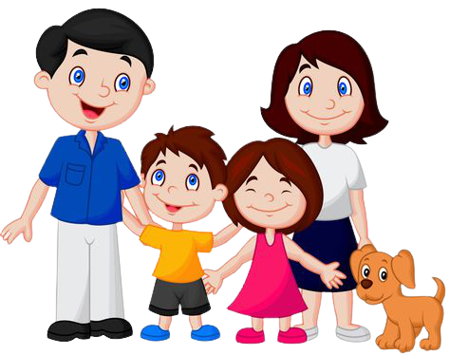
7. Дитина не маєбоятисяпокарання.

Непокараннямаєбоятисядитина,
негнівувашого,
авашогозасмучення.

Дитячізаповіді
для мам, тат, бабусь та дідусів
- Шановні батьки, пам'ятайте, щоВи самі запросили мене у свою родину.Колись я залишубатьківськуоселю, але до того часу навчіть мене, будь ласка,мистецтва стати і бути людиною.
- У моїх очах світмаєіншийвигляд, ніж у Ваших. Прошу Вас, пояснітьмені, що, коли, чомукоженіз нас у ньомумаєробити.
- Мої ручки щемаленькі — не очікуйтевід мене досконалості, коли я стелю ліжко, малюю пишу або кидаю м'яча.
- Моїпочуттященедозрілі — прошу, будьте чутливими до моїх потреб. Не нарікайте на мене цілий день.
- Щоброзвиватись, меніпотрібнеВашезаохочення, а не тиск. Лагідно критикуйте і оцінюйте, але не мене, а лишемоївчинки.
- Дайте менітрохисамостійності, дозвольте робитипомилки, щоб я на помилкахвчився. Тоді я зможусамостійноприйматирішення у доросломужитті.
- Прошу, не робітьусього за мене, боявироступереконаним у своїйспроможностівиконуватизавданнязгідно з Вашим очікуванням.
- Я вчуся у Вас усього: слів, інтонації голосу, манерирухатись. Ваші слова, почуття і вчинкиповертатимуться до Вас через мене. Так справедливо влаштувалаприрода зв'язокміжпоколіннями. Тому навчіть мене, будь ласка, кращого.
- Пам'ятайте, що ми разом невипадково: ми маємодопомагати один одному в цьомубезмежномусвіті.
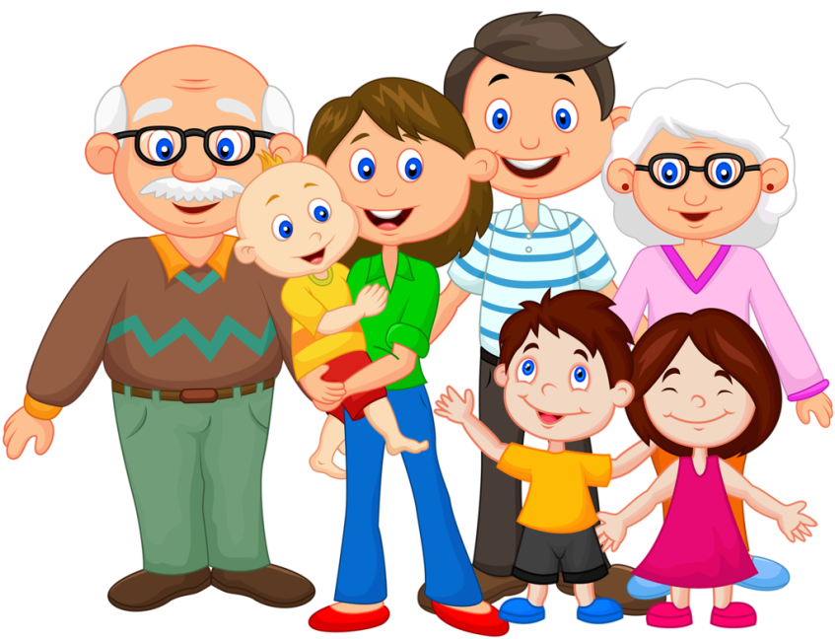
- Я хочу відчуватиВашулюбов, хочу, щоб Ви частіше брали мене на руки, пригортали, цілували. Але будьте уважні, щобВашалюбов не перетворилася на милиці, якізаважаютьменіробитисамостійнікроки.

Любімої,
я вас дуже, дуже люблю!!!
Покажітьмені, щови любите мене теж!

Корисніпоради батькам у вихованнідитини
- Не нав'язуйте себе ніколи, і дітямзокрема.
- Якщо не знаєте, як вплинути, зупиніться.
- Позбудьтеся у вашомуспілкуванні з дітьми тих способів і формвпливу, яківикликають у них протест чинегативнуреакцію.
- Вилучіть неприязнь до дитини і своїнегативніемоції.
- Дотримуйтесь принципу рівноправності й співробітництва.
- Не фіксуйтеувагу на невдачах.
- Давайте якісніоцінки.
- Не порівнюйтедитину з будь не ставтеїйнікогозаприклад.
- Не висловлюйтедитинісимпатії у надмірнійформі.
10.Використовуйтерізніформисловесноїпідтримки.

Пам’ятки для батьків
Загальністратегії, щопропагуютьпозитивнуповедінкута подоланнятруднощів і проблем у поведінці.
- По можливості, ігноруйтенегативнуповедінкудитини та концентруйтеувагу на позитивних рисах. Дітипотребуютьуваги. Визначаючипозитивніриси в дітях, Ви мотивуєтеїхповодити себе так якомогачастіше.
- Мотивуйтепозитивнуповедінкунагородами. Цеможуть бути лишеВашаувагаабодоброзичливі слова.
- Критикуйте поведінку, а не людину. Наприклад: "Битися не можна, тому що...", а не "типоганий, тому щовступаєш у бійки".
• Створюйтеможливості для навчання. Наприклад; "Тирозбив чашку. Будь-ласка, не неси наступного разу стількичашок, аджетибачиш, щоїх легко розбити".
Спонукайтедитинузрозуміти, що вона можепомилятися, і це не становить загрози для Ваших стосунківіз нею, вони не припиняться з причин того, щосталося.
- Будьте твердими. Дітипотребуютьпочуватися в безпеці; частковоцябезпекастворюєтьсязнанням "правил".
- Запобігайтеконфліктноїситуаціїще до того, як вона загострилася. Кращезапобігтиконфлікту, аніжвирішуватийого.
- Чітконаголошуйте, чого Ви очікуєтевідповедінкидитини та щостанеться, якщо вона щосьзробить не так.
Не думайте, щодітиуявляють, чого Ви хочетевід них, а відтакчіткопояснюйте, "щосаме" вихочете, щобвонизробили. Наприклад, не кажіть "не робітьбезлад", а поясніть, щосаме з того, щовонивиконують, Ви називаєтебезладом.
- Використовуйтепозитивнемовлення. Наприклад: замість "Не став туди чашку" скажіть "Постав чашку на стіл, а не на тумбочку". Такеспілкуваннядозволяєдитинівзаємодіяти у позитивному середовищі, щопідвищуєїїсамооцінку.
- Будьте справедливими і надавайте дітямможливістьрозповідатисвоїісторії. Діти часто відчувають себе жертвами і безсилими, вониповиннівпевнитися в можливостістосунківіз людьми, якіїх не експлуатують.
- Вмотивовуйтепозитивнуповедінкудітейпозитивними словами. Помічайтеречі, якідітивиконуютьдобре. Позитивна реакція на сильністоронидитинипідвищуєїїсамооцінку.
- Дозволяйте дитинібрати на себе відповідальність за благополуччяінших. Цепідвищуєзначимістьдосягненьдитини та ЇЇ самооцінку.
- Підвищуйтепочуття самоконтролю у дитини. Робітьце через наданняїйможливостівибирати та прийматирішення, хоча не завждидоречнозалишати за дитиноюостаннє слово. Цепідвищуєпочуттядитини про відповідальність за своєжиття та зменшуєпочуттябезпомічностіта вразливості. У такийспосібдитиназрозуміє, що вона можеотримати те, щопотрібно, без "загравань".
- Слухайтедитину та співчувайтеїїпочуттям / думкам, якідитинависловлює (абоякі, на Вашу думку, вона переживає), навітьякщо Ви не згодні з ними. Цедозволяєдитинізрозуміти, щоВи цікавитесяїїжиттям, що Ви справедливі, щоїй не потрібно "загравати", щоб бути почутоюабоотримати те, чого вона прагне.
- Приблизьтедитинудосебе, виведітьїїз небезпечноїситуації. Хочавідстороненнявіддитини на певний час можематипозитивнийвплив, однією з проблем використанняцього методу є те, що ним можназбільшитивідчуттяізольованості та відторгненнядитини. Кращеприблизитидитину до себе, аніжвідштовхнутиїї, виводячиз небезпечноїситуації. Наприклад, якщовиниклабійка, кращезапропонуватидитиніпіти разом з Вами, аніжвідсилатиїї за чимось.
• Не перебільшуйте з покараннями. Запитайте себе (тількичесно!), якби Ви булидитиною, чиздалося б Вам такепокараннясправедливим?
- Виходьтеізскладнихситуацій за допомогоюгумору.
Протежарти не повиннідоходити до висміюванняабоприниженнядитини.
- Вибачайтеся. Якщо Ви помилилися, якщоцедоречно, то поясніть, чому Ви повелисясаме так. Цепоказуєдитині, щопомилятися - - це нормально, але також і те, що на помилкахпотрібновчитися. Такаповедінкасприятимевстановленнюдовіри і поваги.

- ПАМ'ЯТАЙТЕ! Ви — доросла людина! Не втрачайтетерпіння!

